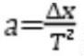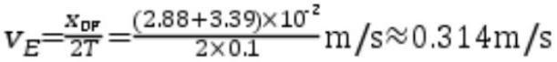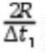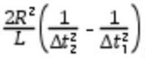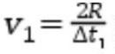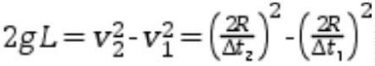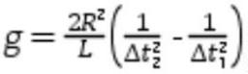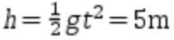题号 1 2 3 4 5 6 7 8 9 10
答案 B A D A A B C AC AC BC
11． CD/DC 匀变速直线运动 0.314 0.496
【详解】（1）[1]A．电磁打点计时器接的是交流电，故 A 错误；
B．为了得到更多的点，电磁打点计时器工作时是先开电源再放开小车，故 B 错误；
C．为了得到更多的点，小车开始运动时尽量靠近打点计时器释放，故 C 正确
D．实验中如果电源频率增加，则周期减小，则实验求出的加速度 还是按原来的周期
计算，因此求出来的值会偏小，故 D 正确。
（2）[2]相邻相等时间内位移差是一个定值，说明小车做匀变速直线运动。
[3] E 点的瞬时速度
[4]逐差法求加速度
12．(1)A
(2)
(3)
【详解】（1）研究小铁球做自由落体运动的规律，所以实验中不需要用天平测量质量，有光
电门也不需要打点计时器测量速度，但需要用刻度尺测量两光电门间的距离。
故选 A。
（2）小铁球通过光电门 1 时的速度大小为
（3）若光电门 1 到光电门 2 的距离为 L，则
则重力加速度大小为
13．（1）3s；（2） 45m；（3）30m/s
【详解】（1）令物体自由落体的时间为 t，则第 1 s 的位移为
最后 1 s 的位移为

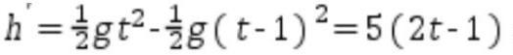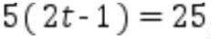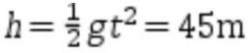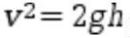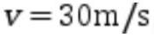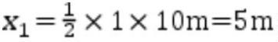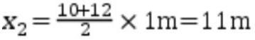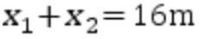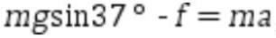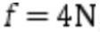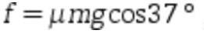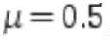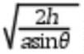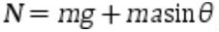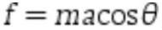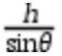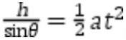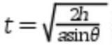而第 1 s 内的位移恰为它在最后 1 s 内位移的五分之一
解得时间 t=3 s
（2）离地面的高度
（3）物体落地时的速度
解得
14．（1）16m；（2）4N，方向沿传送带向上；（3）0.5
【详解】（1）图像面积得距离
传送带的顶端 A 到底端 B 的距离
（2）1~2 s，物体继续向下加速运动，受到的摩擦力沿传送带向上，
得
方向沿传送带向上；
（3）因为
解得
15．(1)
(2) ，
【详解】（1）由图可知，货物沿斜面的位移为 ，根据运动学公式有
解得
（2）对物体受力分析如图所示

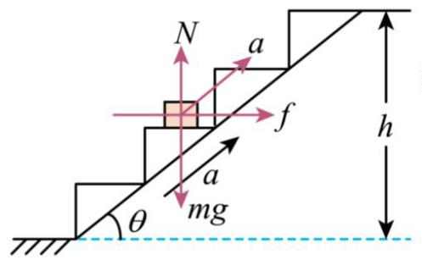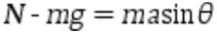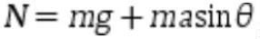将加速度沿水平方向和竖直方向分解，可得
，
可得
，

